29.05.2020 r.
Pamiętaj o spotkaniu na Skype o godz. 9.00. Wydrukuj sobie karty pracy. Do zobaczenia. Jeśli nie masz takich możliwości, po prostu wykonaj zadania.
- Edukacja matematyczna.
Wykonaj zadania.
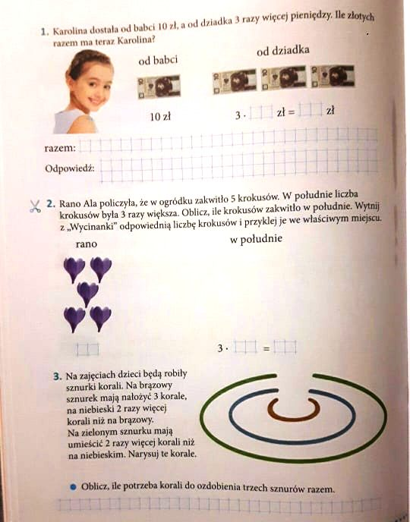

- Edukacja techniczna.
Dzisiaj stworzymy rupaki. Przygotuj na zajęcia białą kartkę, farby, pędzel, kubek do wody, rurkę, cienkopis.

